1. Buka Aplikasi Android Studio yang sudah terinstall di PC
2. Jika sudah terbuka klik Start untuk membuat Project baru

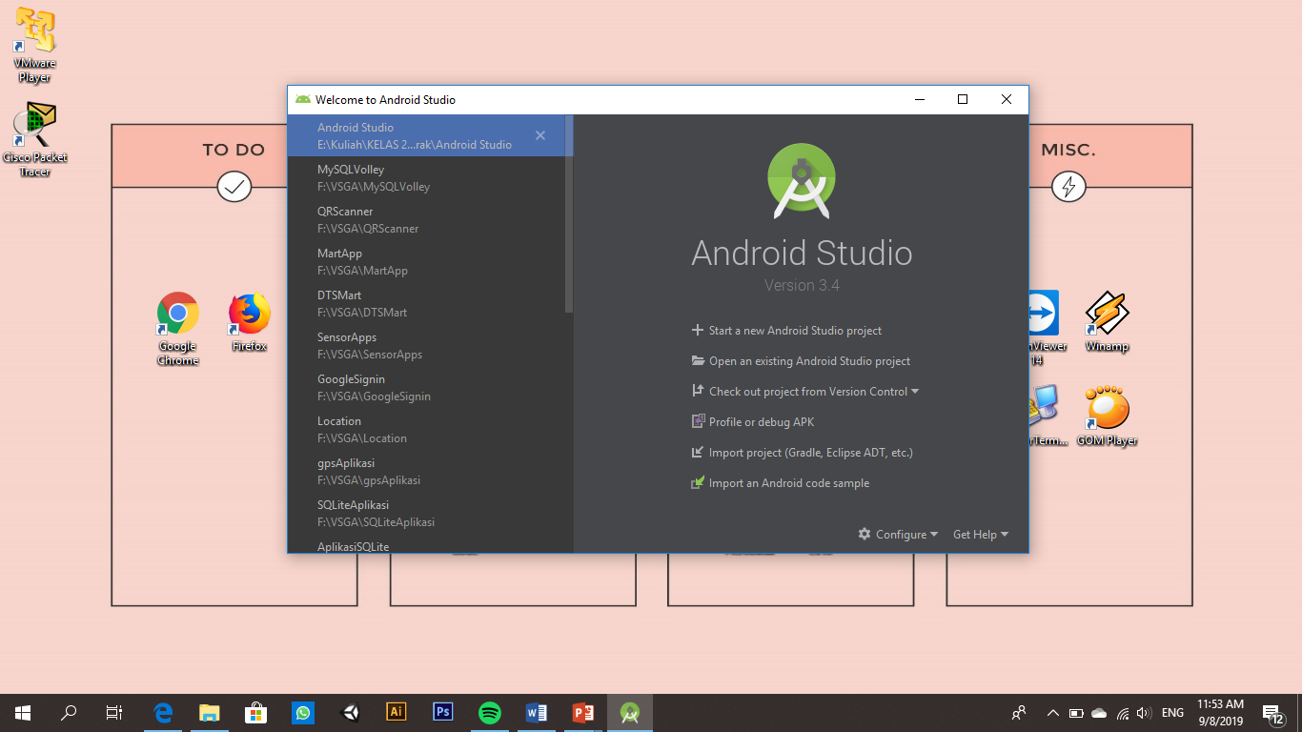

1. Akan muncul jendela popup pilih Empty Activity

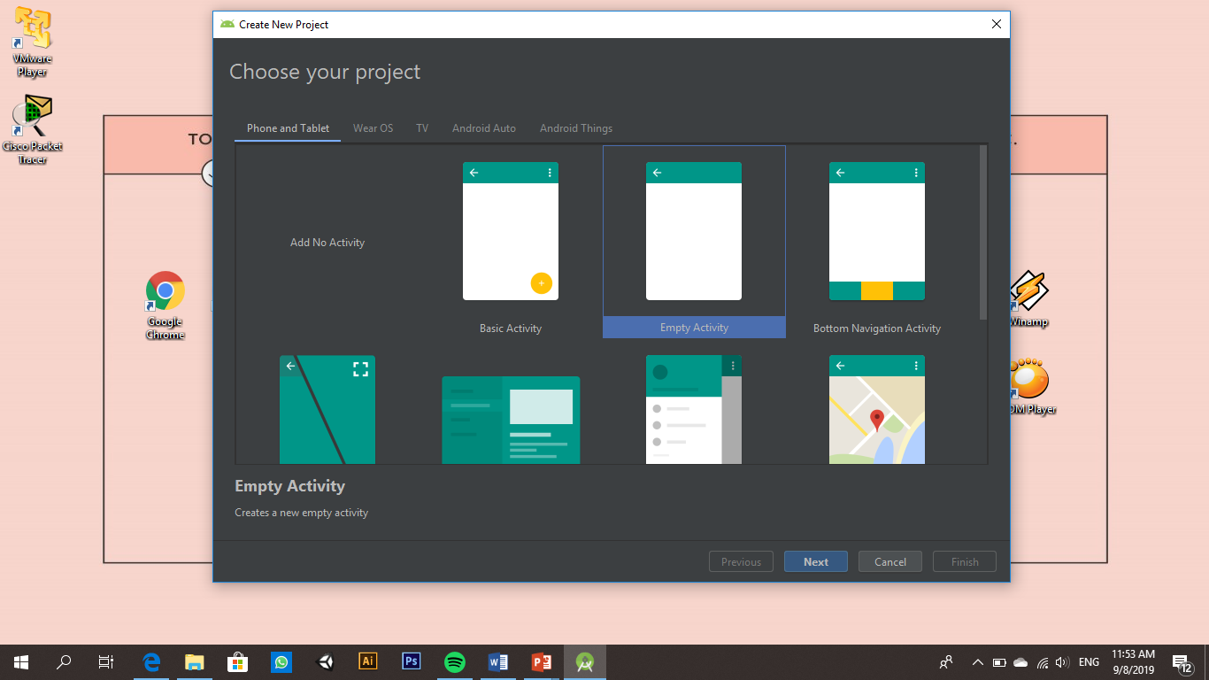

1. Maka akan muncul jendela popup seperti dibawah ini, kemudian isi nama project dengan MyBiodata. Kemudian perhatikan tanda panah dibawah ini samakan Bahasa dan level api dengan Smartphone. Lalu klik Finish

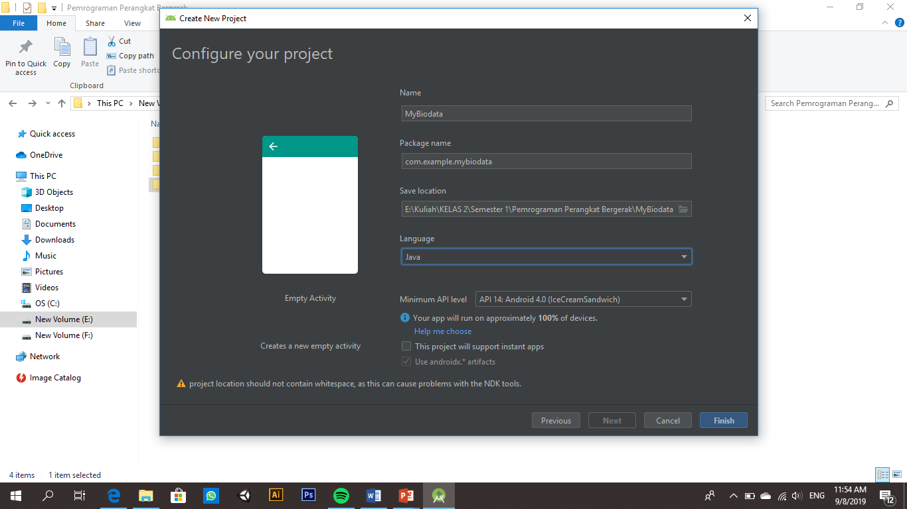

1. Jika sudah pernah menggunakan android studio sebelumnya maka tidak perlu mendownload gradle. Hanya menunggu proses pembuatan project otomatis seperti xml dan java

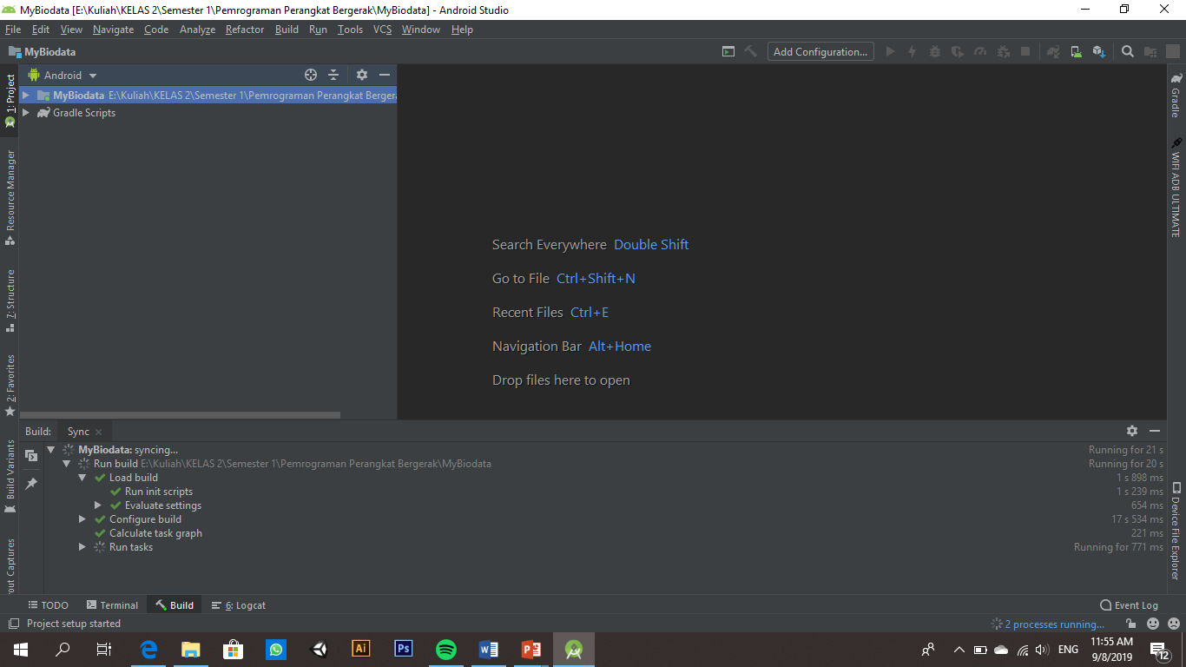

1. Jika sudah maka tampilan project awal akan seperti gambar dibawah ini

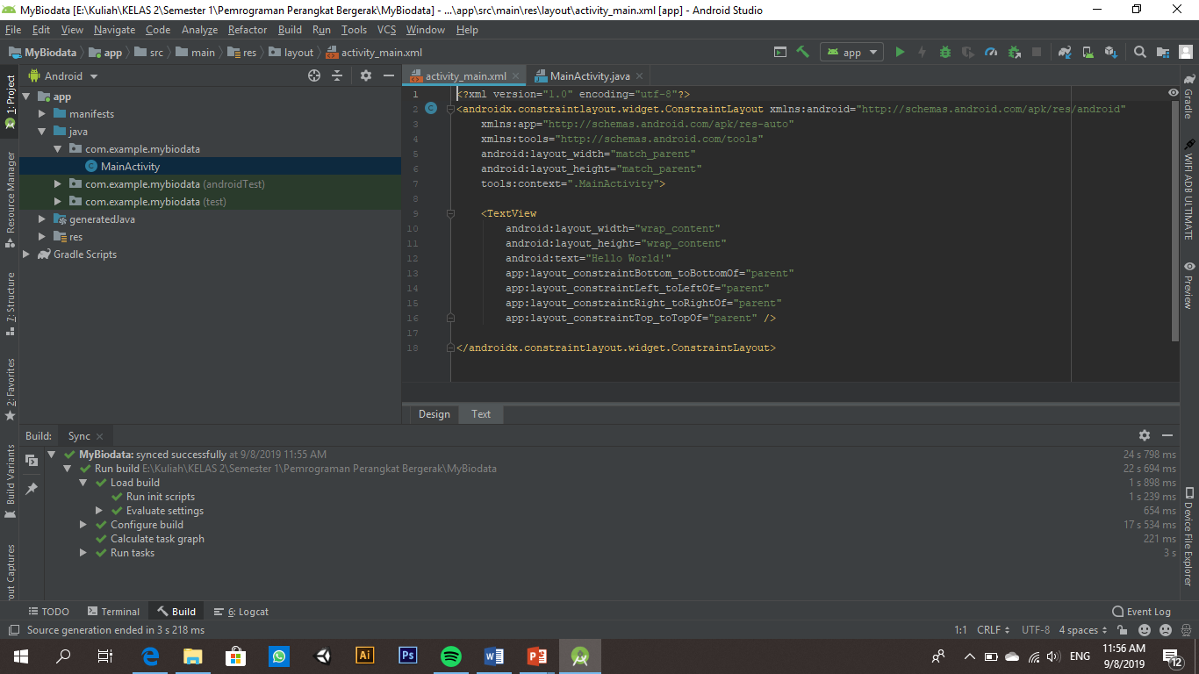

1. Nah, pertama kita akan membuat desain di.xmlnya ya

untuk membuat aplikasi Biodata Mahasiswa saya tidak menggunakan ContraintLayout melainkan menggunakan Linear layout. Oleh karena itu kita ubah ContraintLayout ke LinearLayout

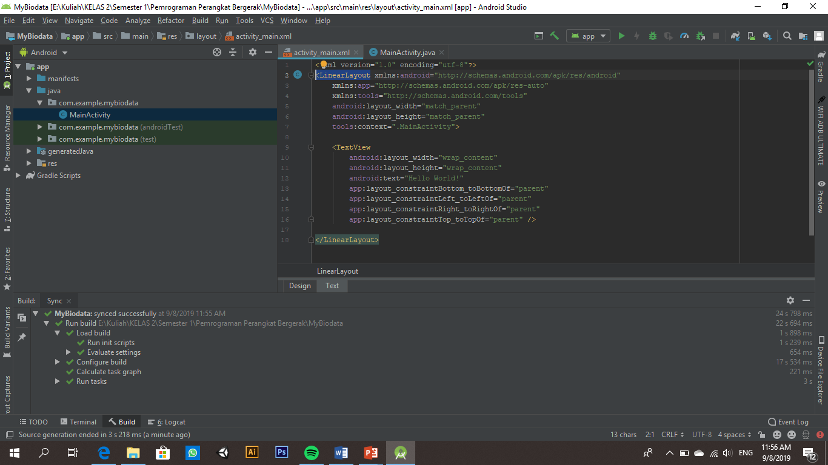

1. Pada LinearLayout kita tambahkan orientasi : vertical. Ini digunakan untuk supaya item yang ditampilkan menjadi satu kolom

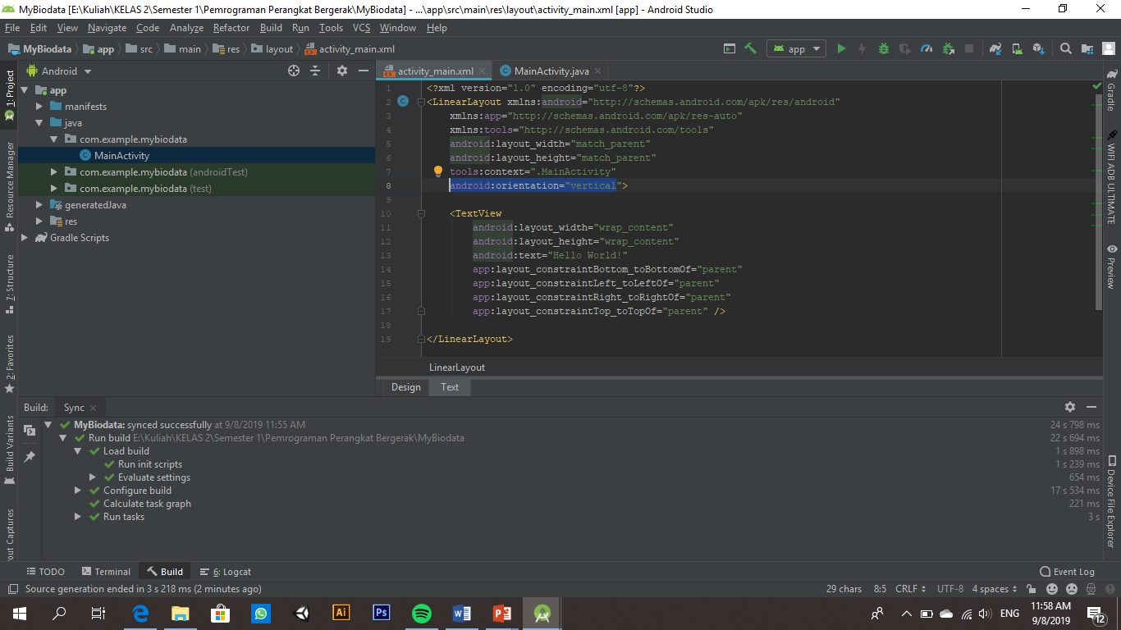

1. TextView yang sudah ada kita hapus saja

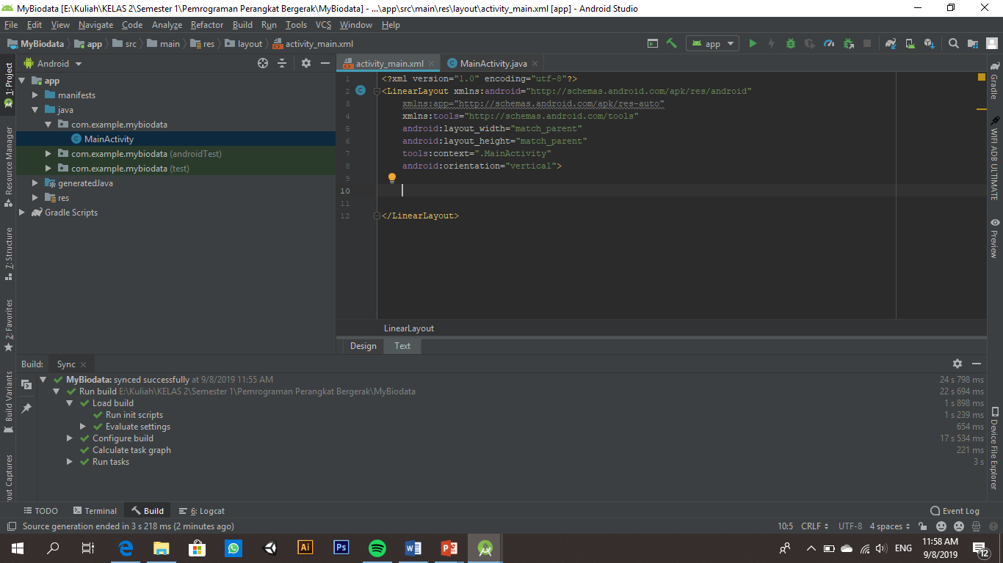

1. Sebelum membuat isi untuk tampilan, karena judul aplikasi Biodata Mahasiswa itu diunderline maka kita menggunakan string untuk membuat text “BIODATA MAHASISWA” underline. Caranya kita klik rest pada bar project kemudian klik value lalu klik string

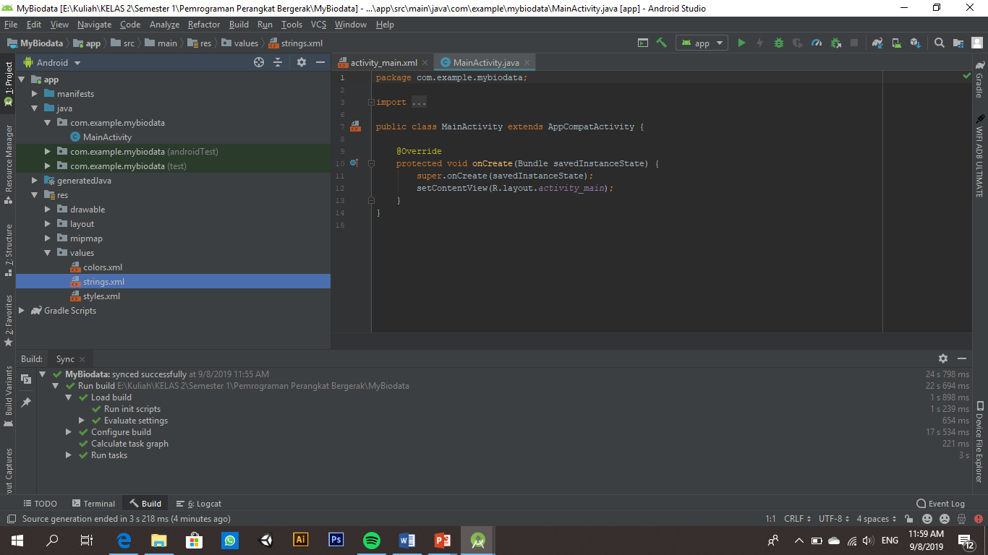

1. Pada String.xml kita tambahkan script

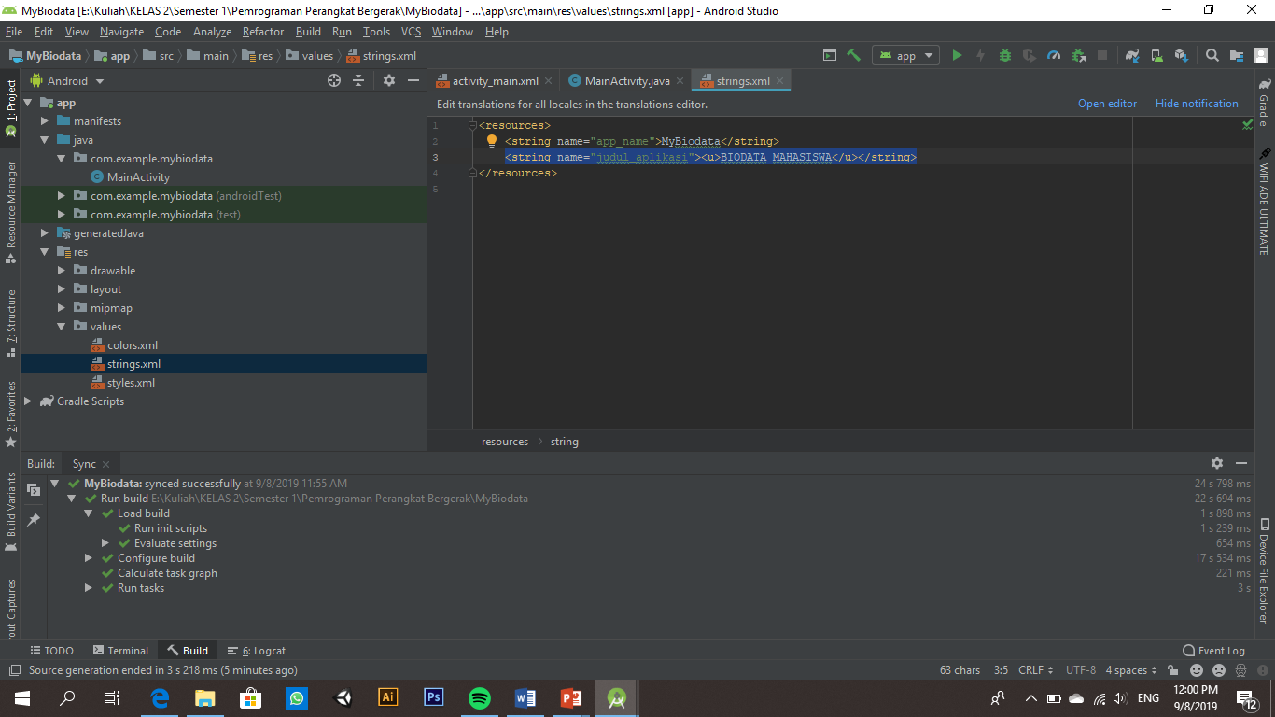

<u> : digunakan untuk membuat text underline

Name : digunakan sebagai id yang akan dipanggil pada activity_main.xml

1. Setelah itu kita pindah ke activity_main.xml untuk membuat desain aplikasinya dengan script dibawah ini :

<?xml version="1.0" encoding="utf-8"?>  
<LinearLayout xmlns:android="http://schemas.android.com/apk/res/android"  
 xmlns:app="http://schemas.android.com/apk/res-auto"  
 xmlns:tools="http://schemas.android.com/tools"  
 android:layout_width="match_parent"  
 android:layout_height="match_parent"  
 tools:context=".MainActivity"  
 android:orientation="vertical">  
  
 <TextView  
 android:layout_width="match_parent"  
 android:layout_height="wrap_content"  
 android:layout_marginTop="50dp"  
 android:gravity="center"  
 android:text="@string/judul_aplikasi"  
 android:textSize="20dp"  
 android:textColor="#000"  
 android:textAlignment="center"  
 android:layout_marginBottom="20dp"/>  
  
  
 <LinearLayout  
 android:layout_width="match_parent"  
 android:layout_height="wrap_content"  
 android:layout_margin="10dp"  
 android:orientation="horizontal">  
 <TextView  
 android:layout_width="80dp"  
 android:layout_height="wrap_content"  
 android:text="Nama :"  
 android:textSize="20sp"  
 android:textStyle="bold"  
 android:textColor="@android:color/black"/>  
 <TextView  
 android:layout_width="match_parent"  
 android:layout_height="wrap_content"  
 android:text="Anisa Eka Pujianti"  
 android:textSize="20sp"  
 android:textStyle="bold"  
 android:textColor="@android:color/black"/>  
 </LinearLayout>  
 <LinearLayout  
 android:layout_width="match_parent"  
 android:layout_height="wrap_content"  
 android:layout_margin="10dp"  
 android:orientation="horizontal">  
 <TextView  
 android:layout_width="80dp"  
 android:layout_height="wrap_content"  
 android:text="NIM :"  
 android:textSize="20sp"  
 android:textStyle="bold"  
 android:textColor="@android:color/black"/>  
 <TextView  
 android:layout_width="match_parent"  
 android:layout_height="wrap_content"  
 android:text="3.34.18.0.04"  
 android:textSize="20sp"  
 android:textStyle="bold"  
 android:textColor="@android:color/black"/>  
 </LinearLayout>  
 <LinearLayout  
 android:layout_width="match_parent"  
 android:layout_height="wrap_content"  
 android:layout_margin="10dp"  
 android:orientation="horizontal">  
 <TextView  
 android:layout_width="80dp"  
 android:layout_height="wrap_content"  
 android:text="TTL :"  
 android:textSize="20sp"  
 android:textStyle="bold"  
 android:textColor="@android:color/black"/>  
 <TextView  
 android:layout_width="match_parent"  
 android:layout_height="wrap_content"  
 android:text="Bekasi, 10 Juni 2000"  
 android:textSize="20sp"  
 android:textStyle="bold"  
 android:textColor="@android:color/black"/>  
 </LinearLayout>  
 <LinearLayout  
 android:layout_width="match_parent"  
 android:layout_height="wrap_content"  
 android:layout_margin="10dp"  
 android:orientation="horizontal">  
 <TextView  
 android:layout_width="80dp"  
 android:layout_height="wrap_content"  
 android:text="Prodi :"  
 android:textSize="20sp"  
 android:textStyle="bold"  
 android:textColor="@android:color/black"/>  
 <TextView  
 android:layout_width="match_parent"  
 android:layout_height="wrap_content"  
 android:text="D3 Teknik Informatika"  
 android:textSize="20sp"  
 android:textStyle="bold"  
 android:textColor="@android:color/black"/>  
 </LinearLayout>  
 <LinearLayout  
 android:layout_width="match_parent"  
 android:layout_height="wrap_content"  
 android:layout_margin="10dp"  
 android:orientation="horizontal">  
  
 <TextView  
 android:layout_width="106dp"  
 android:layout_height="wrap_content"  
 android:text="Cita-cita :"  
 android:textColor="@android:color/black"  
 android:textSize="20sp"  
 android:textStyle="bold" />  
 <TextView  
 android:layout_width="match_parent"  
 android:layout_height="wrap_content"  
 android:text="Sukses Dunia Akhirat"  
 android:textSize="20sp"  
 android:textStyle="bold"  
 android:textColor="@android:color/black"/>  
 </LinearLayout>  
</LinearLayout>

1. Setalah selesai membuat desain kita Run aplikasi dengan menekan tombol run pada atas project, lalu akan muncul jendela popup dibawah ini :

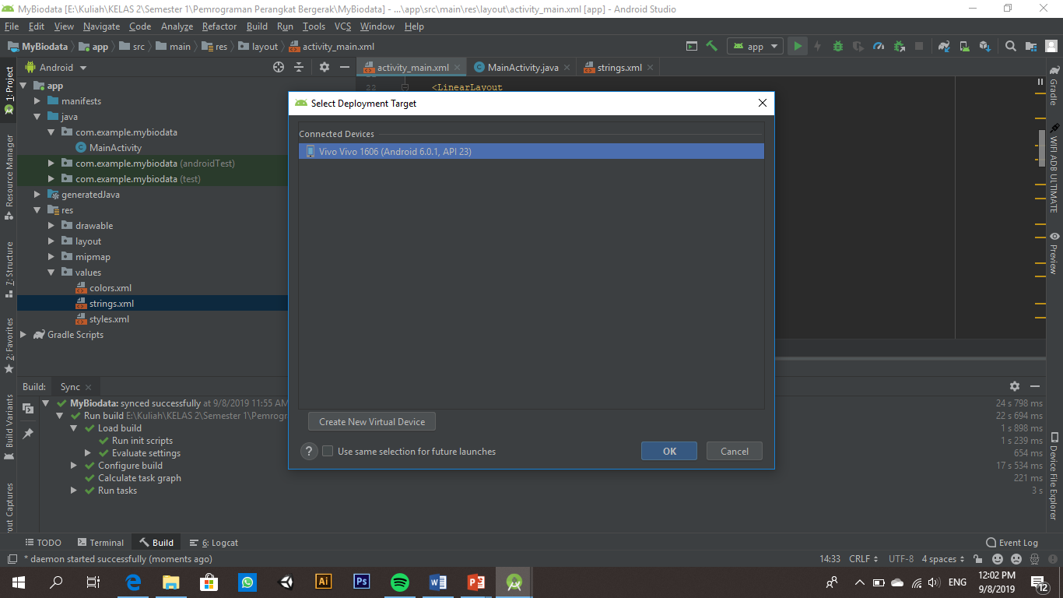

Digunakan untuk memilih run pada smartphone. Terlebih dahulu smartphone diubah kedalam user pengembang kemudian kabel data digunakan untuk menyambungkan aplikasi android studio kedalam hp anda. Lalu klik **OK**

1. Tunggu proses installasi aplikasi pada hp selesai

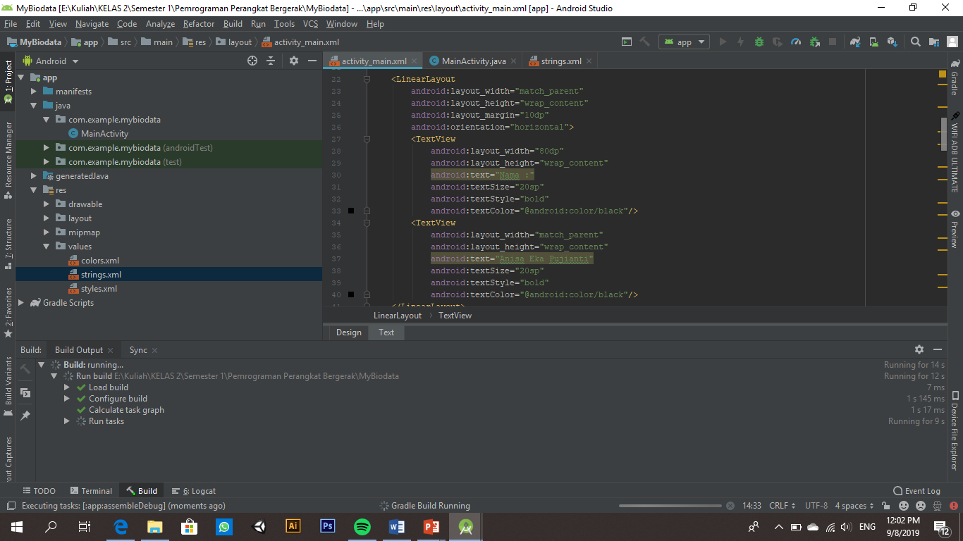

1. Finish

